Москва, 09 августа 2017 года

Дмитрий Дюжев представит спектакль в рамках VI ЗМКФ

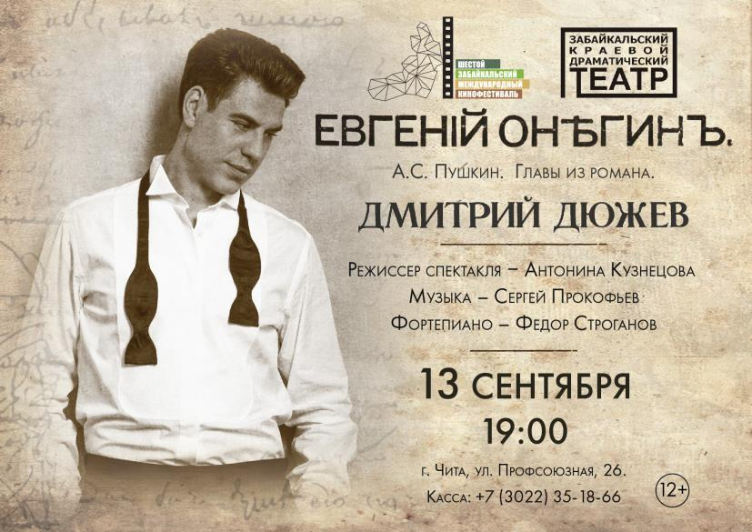

13 сентября 2017 года в Забайкальском Краевом Драматическом Театре известный российский актер, гость Шестого Забайкальского Международного Кинофестиваля, Дмитрий Дюжев подарит зрителям самое известное и самое значительное произведение великого русского поэта А.С. Пушкина «Евгений Онегин».

Шедевр А.С. Пушкина не утратил своей популярности и по-прежнему любим и почитаем миллионами людей. Безусловно, подобный спектакль является одним из интереснейших жанров, где исполнитель вместе со зрителями заново осмысливает «энциклопедию русской жизни». Каждый такой спектакль делается "здесь и сейчас" и поэтому является абсолютно уникальным явлением.

В спектакле прозвучит музыка выдающегося советского композитора Сергея Прокофьева, написанная специально для спектакля « Евгений Онегин» в знаменитом Камерном театре. Режиссер спектакля – актриса, режиссер, педагог, Народная артистка РСФСР – Антонина Михайловна Кузнецова.

Изысканный и духовный спектакль «Евгений Онегин» в исполнении Дмитрия Дюжева никого не оставит равнодушным и поможет вновь оценить шедевр мировой литературы.

Информация о билетах по телефону 8 (3022) 35-18-66.

Организатор кинофестиваля – Ассоциация инициативных граждан по содействию сохранения и развития этнографической культуры Сибири «Забайкальское Землячество».

Кинофестиваль проводится при поддержке Губернатора, Правительства и Министерства Культуры Забайкальского Края.

Генеральный спонсор кинофестиваля – ПАО «ГМК «Норильский никель»
Ведущий спонсор кинофестиваля – ЗАО «ИнтерМедиаГруп»
Официальный спонсор кинофестиваля – «Сибирская угольно энергетическая компания»
Спонсор кинофестиваля – Байкальская Горная Компания
Спонсор кинофестиваля – сеть супермаркетов «Дочки & Сыночки»
Официальный перевозчик кинофестиваля – S7 AIRLINES

Партнер кинофестиваля – компания «Группа ВИЮР»
Партнер кинофестиваля – клиника «Азия Спа»
Партнер кинофестиваля – ПАО «Приаргунское производственное горно-химическое объединение»

Ведущий информационный партнер кинофестиваля – ТК «Альтес»
Ведущий Интернет партнер кинофестиваля – Чита.ру

Информационные партнеры кинофестиваля:

- портал Woman’s Day
- проект Андрея Малахова StarHit
- газета «Забайкальский Рабочий»
- «Чита Сейчас»
- Радио «Сибирь»
- Радио МИР

Президент кинофестиваля – народный артист РСФСР Александр Михайлов.

Официальный сайт кинофестиваля – www.zmkf.ru

